**Các vấn đề liên quan tới không khớp bảo hiểm**

1. Vấn đề không khớp ngày ra phiếu khám BHYT

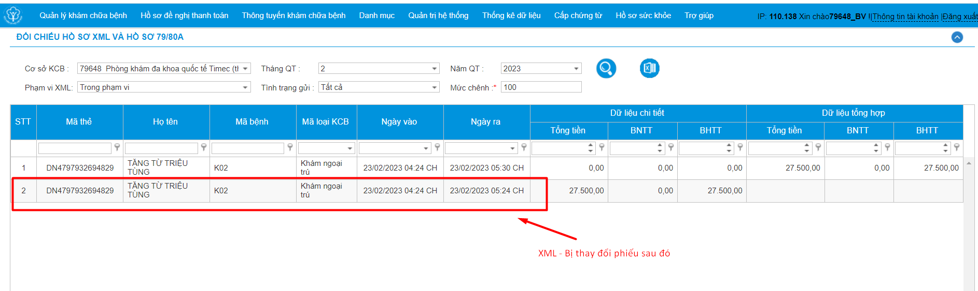

* XML đã upload lúc 05:24 => sau đó bác sĩ sửa phiếu lúc 05:30 dẫn đến 7980a lưu trữ số mới

**Giải pháp:** ***Khóa phiếu khám*** khi đã hoàn tất XML, để không xảy ra sửa đổi trên phiếu sau này.

1. Vấn đề xyz

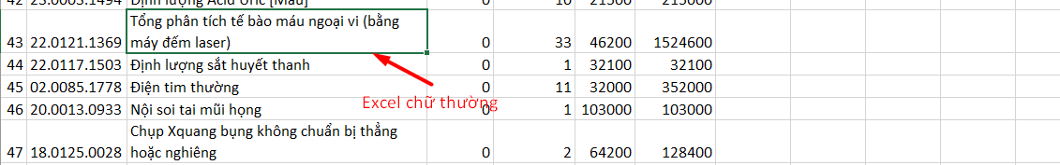

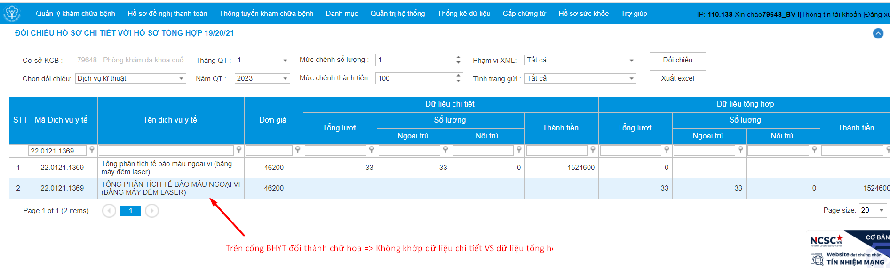

Note màn hình:

* Đối chiếu sai sót giữa XML và các mẫu 7980a, 20, 21

